Отчет по проведению конференции «Патриотизм – источник Великой Победы», посвященной 70-й годовщине Победы в Великой Отечественной войне 1941-1945 гг.

17 апреля в школе состоялась научно-практическая конференция, посвященная

70-летию Победы в Великой Отечественной войне.

Работа конференции велась по секциям. Ученики 1-7 классов приняли участие в выставке рисунков «Нам нужен мир».

Учащиеся 5-9 классов готовили и защищали поисково-исследовательские проекты по краеведению «Маленькие герои большой войны».

Ученики 8-11 классов готовили рефераты и поисково-исследовательские проекты, объединенные общей тематикой «История. Святость. Победа».

Ученики 9-11 классов с библиотекарем оформили выставку о пионерах-героях

На конференции присутствовала труженица тыла Булавкина Мария Михайловна

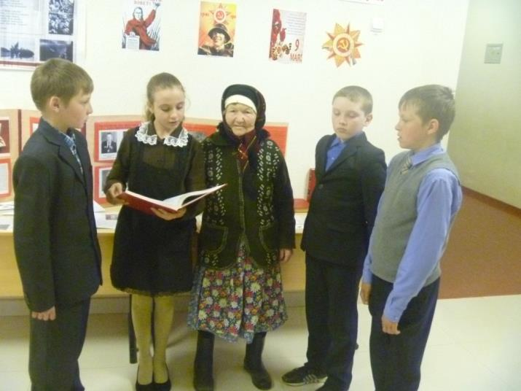

Перед конференцией

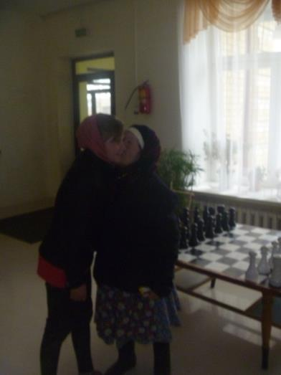 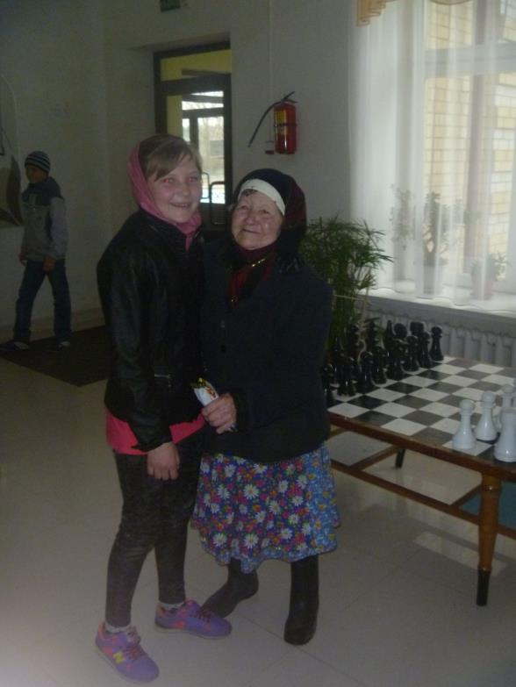 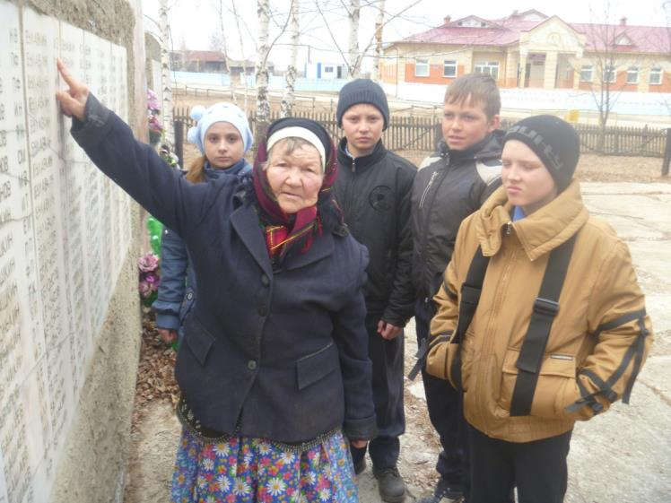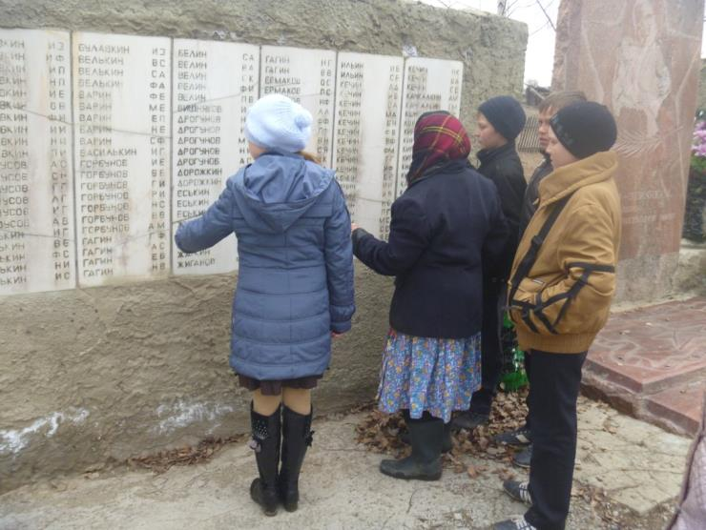

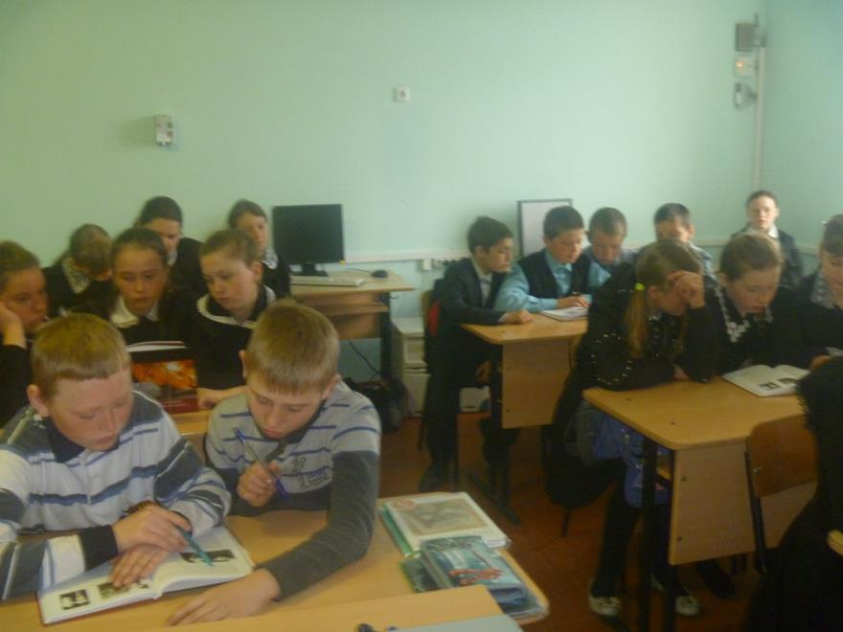

Учащиеся 5-7 классов рассказывают о пионерах - героях

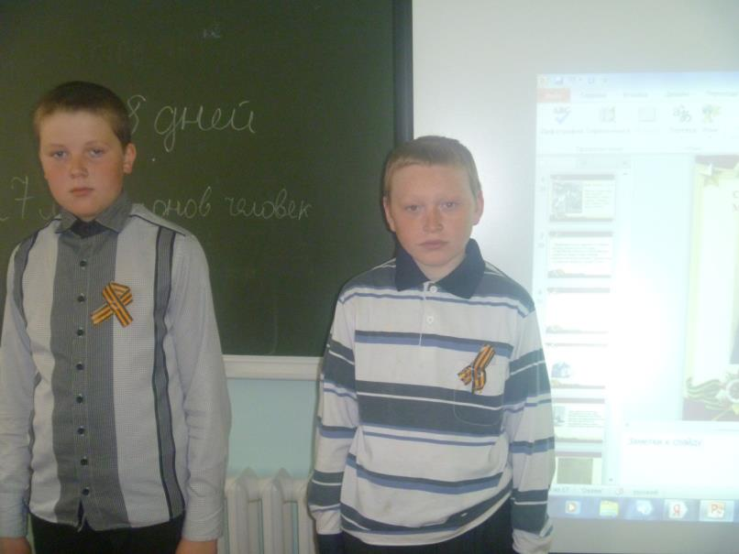

Учащиеся 5-9 классов готовили и защищали поисково-исследовательские проекты по краеведению «Маленькие герои большой войны».

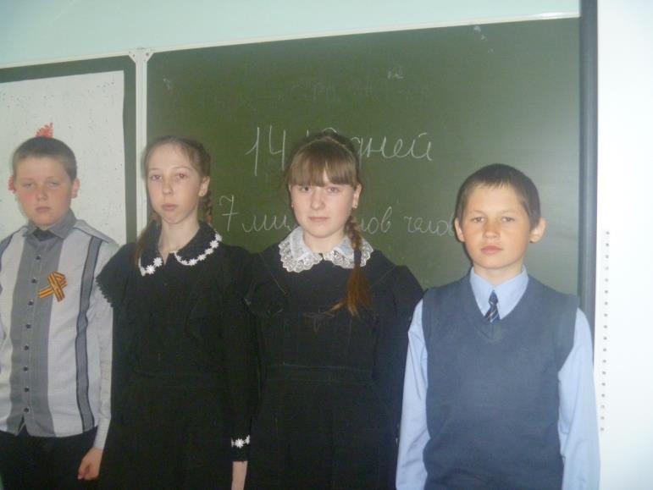

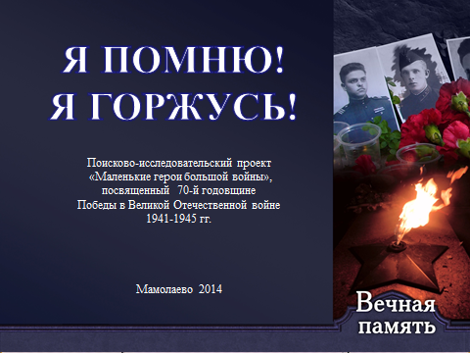

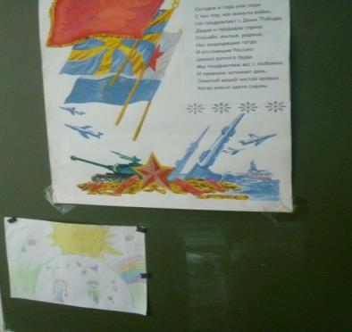 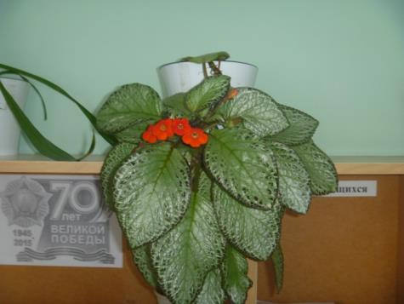

Учащиеся начальной школы посетили Ковылкинский краеведческий музей

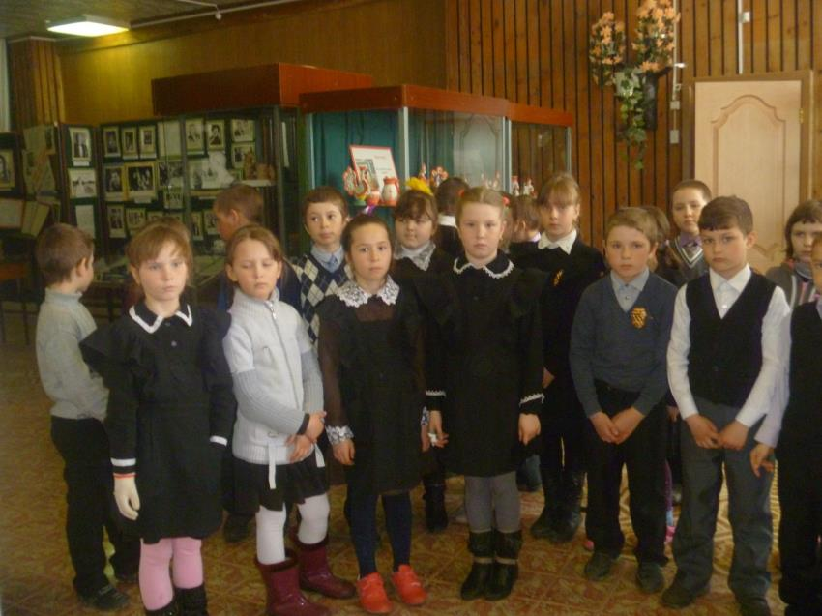

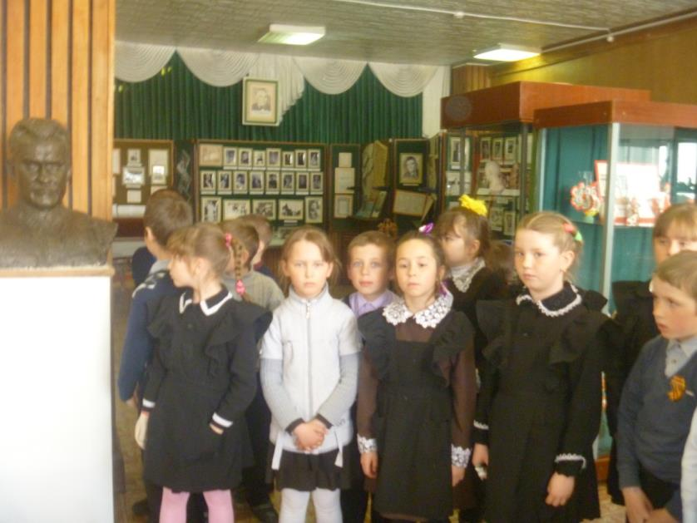

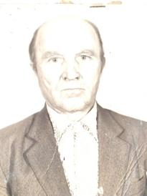Ученики 5-11 классов написали сочинения «Я горжусь своим прадедом»

Родился я в счастливое мирное время, но много слышал и знаю об ужасах Великой Отечественной войны: она не обошла стороной и моих родных и близких.

Хочу рассказать про своего деда по линии отца Ломакина Степана Семёновича. К сожалению, он умер задолго до моего рождения, о нём многое мне рассказал мой папа Алексей Степанович, а также изучил архивные документы.

Мой дед Степан Семёнович родился в крестьянской семье 15 августа 1924 года в селе Мамонгино Рыбкинского района МАССР. Кроме него в семье были ещё брат и сестра. Рано он остался без матери, его воспитала бабушка Анастасия Николаевна Ломакина. В Ново-Лепьёвской семилетней школе окончил пять классов. С раннего детства познал тяжёлую жизнь.

В 1942 году в возрасте восемнадцати лет был призван в ряды Красной Армии. С октября 1924 года по январь 1943 года проходил службу в танковых войсках. С 20 января 1943 года начал участвовать в боевых действиях в составе Первого Украинского фронта 32-ой механизированной дивизии в должности командира орудия танка ИС-6. С этого времени дедушка с боевыми товарищами освобождал город за городом от ненавистных фашистских оккупантов. Участвовал в боях за освобождение городов и населённых пунктов Бердичева, Житомира, Шепетовки, Ровно, Луцка, Белой церкви и т.д.

По воспоминаниям папы, дедушка высоко ценил солдатскую сплочённость: часто вспоминал своих боевых товарищей и говорил, что очень тяжело было видеть, как рядом с тобой погибают однополчане, а у самого Степана Семёновича на глаза выступали слёзы. В памяти отца также остался рассказ деда про фронтовой хлеб, который давали бойцам. Чёрствый чёрный хлеб превращался в мягкий, как только вливали воду в выемку, которая была в самом хлебе. Тогда его, деревенского паренька, такой хлеб сильно удивил.

Первый орден Славы 3-ей степени он получил при форсировании Днепра. Из архивных документов: «В числе первых с 27 по 29 ноября 1943 года Ломакин С.С. участвовал в успешном отражении не менее семи контратак противника. За это время Степан Семёнович уничтожил свыше пятидесяти немецких солдат, вывел из строя более шести танков противника. 29 ноября 1943 года при отражении контратак был ранен осколком в ногу, но орудие из рук не выпустил и продолжил вести огонь, пока не была отбита последняя фашистская атака».

В 1944 году в тяжелейших сражениях получил контузию. Подлечившись, снова встал в строй и продолжил бить врага.

Второй орден Славы 2-ой степени мой дед получил в 1945 году за выполнение разведывательной операции с боем. Здесь он был тяжело ранен в грудь. Заветную Победу встретил в госпитале, где пролежал почти полгода. После ранения по состоянию здоровья продолжил службу поваром в 254 танковом полку. В феврале 1947 года в звании старшего сержанта демобилизовался.

За мужество и отвагу в 1985 году был награждён орденом Отечественной войны**.** Кроме описанных боёв, дед участвовал и в других сражениях, только папа о них уже не помнит.

По словам папы, тяжёлые испытания, выпавшие на долю Степана Семёновича, не сломили его. Он остался добрым, порядочным человеком, сохранившим в себе веру в жизнь, с чувством юмора. После войны вернулся на Родину и женился на моей бабушке Анне Ивановне Купряшкиной. Вместе они вырастили и воспитали пятерых детей. В 1957 году вступил в ряды Коммунистической партии Советского Союза. Долгое время работал в совхозе «Мамолаевский» Ковылкинского района сначала трактористом, затем – сторожем. Ранения и контузии, полученные на войне, постоянно тревожили его. Бабушка часто видела, как по ночам от боли он не мог долго заснуть, а сам дедушка всячески старался скрыть от окружающих своё плохое самочувствие.

В 1993 году его не стало. Мне очень жаль, что я не застал его живым, он сам бы ещё о многом мне рассказал. Тем не менее моё сердце наполняет гордость и счастье, что я внук ветерана Великой Отечественной войны. Когда я стану взрослым, я обязательно расскажу о нём своим детям. Ведь он – гордость нашей семьи.

Ломакин Антон ученик МБОУ «Мамолаевская СОШ»